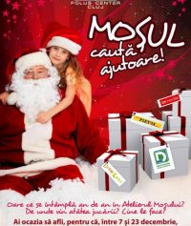

Mos Craciun isi muta sediul in Polus Center
DISTRACTIE | 07 Decembrie 2009 - 13:46 | Numar vizualizari: 108

Copiii clujeni care vor trece prin centrul comercial Polus Center, incepand de astazi si pana in 23 decembrie, vor putea invata de la Mos Craciun de unde vin jucariile si cine le face. In Atelierul Mosului, de luni pana vineri, intre orele 18 si 20, si sambata si duminica, de la 12 la 18, copiii vor putea sa-l cunoasca pe batranul Mos Craciun si vor putea sa-l intrebe tot ce isi doresc legat de sarbatorile de iarna.

Mai mult, Mosul le-a pregatit micutilor ateliere de creatie la care vor concepe decoratiuni de Craciun si cadouri, iar copiii cei mai harnici vor fi premiati de la DinoLand, Pietra, Deichmann si Inmedio. Copiii vor putea, de asemenea, sa-i lase o scrisoare Mosului in care sa-i spuna tot ce isi doresc, iar cele mai impresionante 20 de dorinte vor fi indeplinite de Mos Craciun.

